Estado para el Requerimiento : 33539

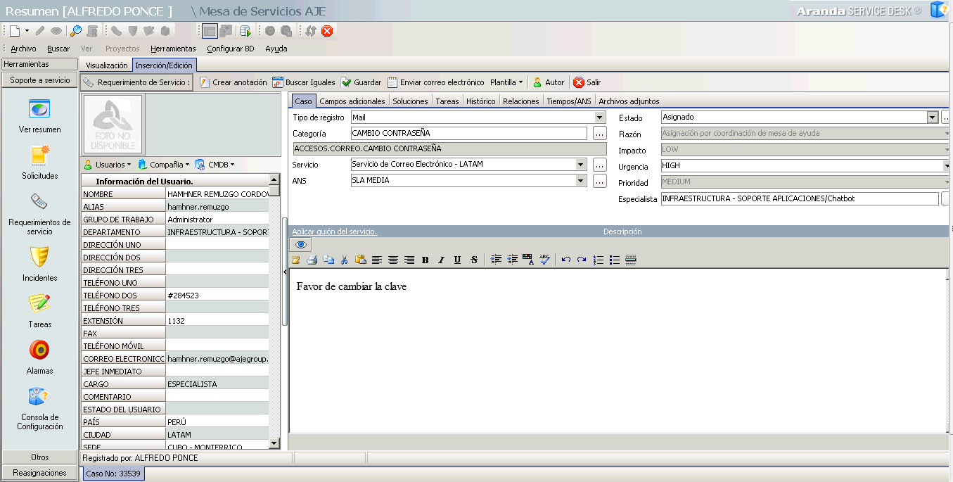Estado Asignado

Estado Cerrado

